Государственное образовательное учреждение высшего профессионального образования
«Московский государственный технический университет
имени Н.Э. Баумана»
(МГТУ им. Н.Э. Баумана)

ФАКУЛЬТЕТ _____________________________________________

КАФЕДРА ___________________________________________________
__________________________________________________________________
РАСЧЁТНО-ПОЯСНИТЕЛЬНАЯ ЗАПИСКА
к контрольному заданию на тему:
___________________ Информационная Система________________
_____________________ торговой сети ____________________________

Студент группы _______________ _________________________________
(Подпись, дата) (И.О.Фамилия)

Преподаватель _______________ _________________________________
(Подпись, дата) (И.О.Фамилия)

Москва, 2021

Содержание
Аннотация 4
Введение 5
Анализ предметной области 5
Функциональная модель 7
Инфологическая модель предметной области 8
Даталогическая модель базы данных 10
Структурная схема системы 11
Описание структурной схемы 11
Экранные формы 12
Отчеты 17
Запросы 21
Заключение 27
Список использованных источников 27

Аннотация
Приложение базы данных информационной системы (ИС) торговой сети может быть полезна клиентам, работникам сети и менеджерам компании.
С использованием ИС можно отслеживать поступление и продажу товаров во всех магазинах сети, состояние поставок на складе. Система позволяет контролировать прибыль и расходы торговой компании. Покупатели могут найти нужный товар, получить информацию о нем, включая стоимость, узнать адрес магазина, где товар можно приобрести.
Основная цель данной информационной системы заключается в упрощении, автоматизации и систематизации работы с операциями торговой сети.
Информационная система представляет собой приложение на основе базы данных под управлением СУБД Microsoft Access.

Введение
При выполнении самостоятельного задания были поставлены следующие цели:
- получение навыков инфологического проектирования бизнес-данных;
- освоение компетенции даталогического проекта базы данных;
- ознакомление с СУБД Microsoft Access;
- получение компетенций создания пользовательских приложений к базе данных;
- получение навыков грамотного оформления технической и управленческой документации: описание предметной области; инфологической, даталогической моделей; структурной схемы системы, инструкций пользователю.

В результате выполнения самостоятельного задания должна быть создана ИС «Торговая сеть», которая позволит автоматизировать работу продавцов торговой сети.
Покупателям ИС позволит получить информацию о всех магазинах сети в данном городе, узнать о товарах, которые предлагаются в магазинах (прайс-лист), найти, в каких магазинах находится то или иное техническое устройство и сколько оно стоит.
Работникам ИС позволит вести учёт товаров в магазинах (добавлять товары при поступлении и удалять их после продажи), оперативно узнавать важную информацию о магазинах, товарах, складах, поставщиках, поставках, городах и др. Также возможно в удобном виде просмотреть распределение товаров по компаниям-производителям, по странам-производителям, а также распределение поставщиков по поставкам.
ИС позволит узнавать полную стоимость всех товаров в каждом магазине, вычислять наценку/скидку на каждый товар, подсчитывать количество товаров в любом магазине. В целях мониторинга и контроля ИС должна позволять просматривать информацию о всех поставках конкретного устройства, о всех поставках конкретного поставщика, обо всех поставках на заданном складе.
Старшим менеджерам компании ИС позволит оперативно и удобно добавлять новые магазины (в случае их открытия), поставки (в случае их поступления), поставщиков (в случае заключения нового контракта), новых устройств, компаний-производителей, стран-изготовителей и т.д. Также обеспечит возможность редактировать эти параметры или удалять их.
Для удобства выполнения операций с данными в ИС должны быть организованы экранные формы доступа к данным.

Анализ предметной области
Рассмотрим деятельность торговой сети на примере компании «Мир электроники». Использование в торговой сети «Мир электроники» данной ИС позволит автоматизировать сбор и хранение информации о поставках, наличии товаров в магазинах, а также позволит удобно хранить информацию о магазинах, складах, поставщиках, товарах.
При поступлении новой поставки на склад информацию о товаре можно добавить в таблицу при помощи специальной связанной формы, где можно из списка выбрать адрес склада и тип устройства в поставке. В этой форме можно при необходимости добавить нового поставщика. Оперативно можно удалять поставки и поставщиков, что позволит автоматизировать, ускорить и облегчить работу по ведению учёта поступления товаров на склады.
ИС позволяет оперативно (при помощи формы) добавлять устройства новых моделей, поступившие в продажу, а также оперативно менять наличие товаров в магазинах. Требуемую информацию о системе можно получить путём просмотра электронных отчетов, где она представлена в табличном виде. Имеется возможность просмотра наличия определённых товаров в магазинах города, поиска товаров со стоимостью, ниже заданной, что удобно для покупателей. В ИС обеспечивается возможность просмотра информации о складах, магазинах, товарах, поставщиках и поставках.
Таким образом, ИС позволяет упростить поиск товаров в магазинах сети (для покупателей), а также упростить контроль за наличием товаров в магазинах, за поставками, складами и прибылью.

По требованиям заказчика ИС предназначена для использования тремя видами пользователей:
1. Старший менеджер (администратор системы). Этим пользователям необходимо, чтобы система удовлетворяла следующим требованиям:
- возможность добавления новых городов и магазинов;
- возможность добавления новых поставщиков и поставок;
- возможность добавления новых устройств;
- возможность добавления новых компаний-производителей;
- возможность добавления новых стран-изготовителей;
- возможность редактирования городов и магазинов;
- возможность редактирования поставщиков и поставок;
- возможность редактирования устройств;
- возможность редактирования компаний-производителей;
- возможность редактирования стран-изготовителей.

2. Сотрудник магазина. Этим пользователям необходимо, чтобы система удовлетворяла следующим требованиям:
- возможность редактирования всех товаров, находящихся на данный момент в магазине;
- возможность просмотра информации о магазинах, складах, поставщиках и поставках;
- возможность представления части информации в графическом виде (например, распределение товаров по компаниям-производителям, странам-изготовителям, поставщиков по поставкам);
- возможность просмотра всех поставок заданного устройства;
- возможность просмотра всех поставок заданного поставщика;
- возможность просмотра всех поставок на заданном складе;
- возможность подсчёта числа всех товаров в магазинах и их стоимости;
- возможность подсчёта наценок на товары;
- возможность просмотра расходов и доходов каждого магазина;

3. Клиенты (покупатели). Для них система должна предоставлять следующие возможности:
- просмотр магазинов сети в данном городе;
- просмотр всех товаров, реализуемых торговой сетью (прайс-лист);
- выбор товаров данного типа, заданной компании-производителя с ценой, лежащей в определённых пределах, в магазинах конкретного города;
Последняя функция необходима, чтобы покупатель мог найти нужный ему товар.

Функциональная модель предметной области

Спецификационный вариант функциональной модели
предметной области

1. Ввод данных
1.1. Ввод данных по поставщикам.
1.2. Ввод данных по поставкам (для конкретного поставщика).
1.3. Ввод товаров, поступивших в продажу в магазин.
1.4. Ввод данных о новых открывшихся магазинах.
1.5. Ввод данных о новых типах устройств.
1.6. Ввод данных о новых моделях устройств.
1.7. Ввод данных о новых компаниях-производителях
1.8. Ввод данных о новых странах-изготовителях
1.9. Ввод данных о новых складах

2. Редактирование данных
2.1. Редактирование данных по поставщикам.
2.2. Редактирование данных по поставкам (для каждого поставщика).
2.3. Редактирование товаров, поступивших в продажу в магазин.
2.4. Редактирование числа товаров, имеющихся в продаже в магазине.
2.5. Редактирование данных о магазинах.
2.6. Редактирование данных о типах устройств.
2.7. Редактирование данных о моделях устройств.
2.8. Редактирование данных о новых компаниях-производителях
2.9. Редактирование данных о новых странах-изготовителях
2.10. Редактирование данных о новых складах

3. Просмотр данных
3.1. Просмотр данных по поставщикам.
3.2. Просмотр данных по поставкам (для каждого поставщика).
3.3. Просмотр товаров, поступивших в продажу в магазин.
3.4. Просмотр товаров, имеющихся в продаже в магазине.
3.5. Просмотр данных о магазинах.
3.6. Просмотр данных о типах устройств.
3.7. Просмотр данных о моделях устройств.
3.8. Просмотр данных о компаниях-производителях
3.9. Просмотр данных о странах-изготовителях
3.10. Просмотр данных о складах

4. Запросы
4.1. Запрос о наличии товаров конкретного типа в магазинах заданного города
4.2. Запрос о магазинах сети в данном городе
4.3. Запрос о всех товарах данного типа, цена которых находится в определенных пределах
4.4. Запрос о полной стоимости всех товаров в заданном магазине
4.5. Запрос о наценках на все товары заданного типа (например, на все телевизоры)
4.6. Запрос о полном количестве товаров в заданном магазине
4.7. Запрос о всех поставках заданного устройства
4.8. Запрос о всех поставках заданного поставщика
4.9. Запрос о всех товарах на заданном складе

5. Отчеты.
5.1. «Информация о складах» - отчёт о всех складах, с которыми заключила договор торговая сеть.
5.2. «Поставки различных устройств» - отчёт о количестве поставок различных типов устройств.
5.3. «Число магазинов в городах» - отчёт о числе магазинов в каждом городе.
5.4. «Поставки различных поставщиков» - отчёт о количестве поставок каждого поставщика.
5.5. «Распределение товаров по компаниям-производителям».
5.6. «Магазины сети в городах» - информация о всех магазинах во всех городах.
5.7. «Распределение товаров по компаниям-производителям».
5.8. «Распределение поставщиков по поставкам».
5.9. «Прайс-лист» - отчёт с информацией о всех товарах, реализуемых сетью.

Инфологическая модель предметной области

Графическая диаграмма
Полная схема инфологической модели предметной области приведена в Приложении А.

Спецификационный вариант инфологической модели

Таблица 1. «Сущности»
№ | Сущность | Атрибут | Ключ
1. | Город | ID города  Название  Регион  Страна | ID города
2. | Магазин | ID магазина  Адрес (улица и дом)  Расходы в месяц  Доходы за последний месяц | ID магазина
3. | Склад | ID склада  Адрес склада  Телефон склада | ID склада
4. | Поставщик | ID поставщика  Название поставщика  Телефон  Адрес управляющего | ID поставщика
5. | Поставка | ID поставки  Число различных моделей  Количество единиц каждой модели | ID поставки
6. | СписокТовМаг | ID ТовМаг  Количество (шт.) в наличии | ID ТовМаг
7. | Товар | ID товара  Стоимость продажи  Закупочная стоимость для магазина  Стоимость от производителя  Гарантия  Артикул | ID товара
8. | Характеристики товара | N характеристики  Название модели  Описание характеристик | N характеристики
9. | Страна-изготовитель | ID страны  Название страны-изготовителя | ID страны
10. | Фирма-производитель | ID Фирмы-производителя  Название фирмы-производителя | ID Фирмы-производителя
11. | Вид техники | ID вида техники  Название вида техники | ID вида техники

Таблица 2 «Связи в системе»
№ | Название | Главная сущность (первичный атрибут) | Подчиненная сущность  (вторичный атрибут) | Тип
1 | Находится в | Город  ID города | Магазин  ID магазина | 1:М
2 | Продается1 | Магазин  ID магазина | СписокТовМаг  ID ТовМаг | 1:М
3 | Снабжается | Склад  ID склада | Магазин  ID магазина | 1:М
4 | Поставить | Склад  ID склада | Поставка  ID поставки | 1:М
5 | Кто выполнил | Поставщик  ID поставщика | Поставка  ID поставки | 1:М
6 | Продается2 | Товар  ID товара | СписокТовМаг  ID ТовМаг | 1:М
7 | Характеризуется | Товар  ID товара | Характеристики товара  N характеристики | 1:1
8 | Состоит | Вид техники  ID вида техники | Поставка  ID поставки | 1:М
9. | Является | Вид техники  ID вида техники | Характеристики товара  N характеристики | 1:М
10. | Изготавливается | Страна-изготовитель  ID страны | Характеристики товара  N характеристики | 1:М
11. | Кто производит | Фирма-производитель  ID фирмы-производителя | Характеристики товара  N характеристики | 1:М

Из графической диаграммы инфологической модели видно, что все атрибуты всех сущностей атомарные (неделимы) и не содержат повторяющихся групп. Следовательно, модель находится в первой нормальной форме.
Первичный ключ функционально и полно определяет все атрибуты, т.е. любой из атрибутов полностью зависит от первичного ключа, во всех сущностях предметной области. Следовательно, инфологическая модель нормализована ко второй нормальной форме.
Для всех сущностей все атрибуты зависят от первичного ключа и не зависят друг от друга. Таким образом, учитывая, что модель предметной области уже находится во второй нормальной форме, она нормализована к третьей нормальной форме.
После проведённых преобразований видно, что все атрибуты зависят только от первичного ключа и отсутствуют многозначные зависимости, т.е. инфологическая модель системы находится в четвертой нормальной форме.

Для реализации базы данных использована СУБД Microsoft Office Access. Она отвечает необходимым требованиям для реализации, описания сущностей и связей между ними, запросов, реализации отчетов и удобных для представления пользователю форм.

Даталогическая модель базы данных

Графическая диаграмма
Графическая диаграмма даталогической модели БД имеет следующий вид:

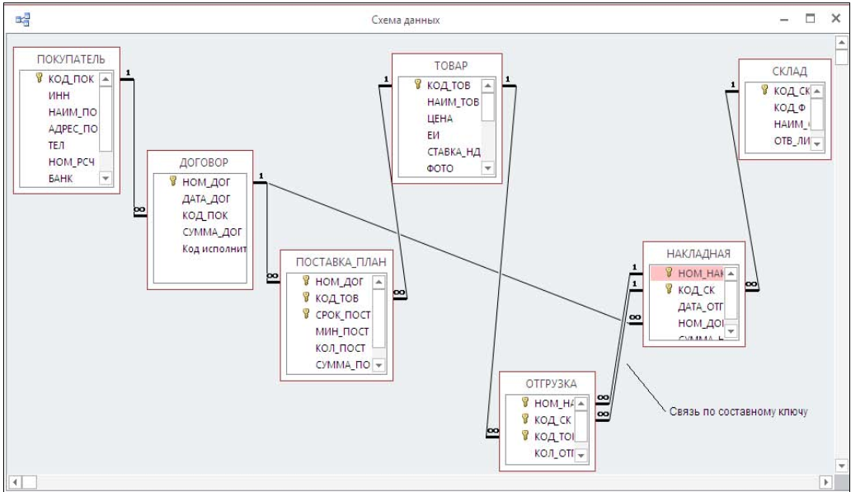
Рисунок 1. Даталогическая модель БД

Скриншоты из конструктора Access

Таблица Characteristic:
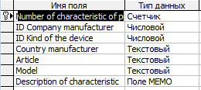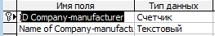
Таблица Company:

Таблица Distributor: Таблица ListProdShops:
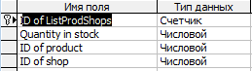

Таблица Product: Таблица Town:
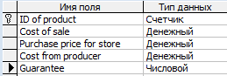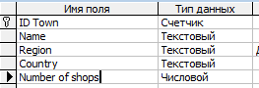

Таблица Shop: Таблица Supply:
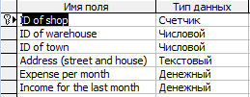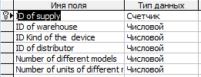

Таблица Warehouse: Таблица DeviceType:
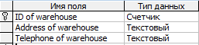

Таблица Country-Manufact
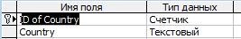

Структурная схема системы

Описание структурной схемы
Структурная схема системы включает в себя следующие модули: чтение данных, ввод и редактирование данных, формирование отчетов и формирование запросов.

Блок чтения данных включает в себя:
- Чтение данных о городах (используется таблица Город);
- Чтение данных о магазинах (используется таблица Магазин);
- Чтение данных о складах (используется таблица Склад);
- Чтение данных о поставках (используется таблица Поставка);
- Чтение данных о поставщиках (используется таблица Поставщик);
- Чтение данных о товарах (используется таблица Товар);
- Чтение данных о характеристиках товаров (используется таблица Характеристики товаров);
- Чтение данных о наличии товаров в магазине (используется таблица Список товаров в магазинах);
- Чтение данных о типах устройств (используется таблица Типы устройств);
- Чтение данных о компаниях-производителях (используется таблица Компании);
- Чтение данных о странах-изготовителях (используется таблица Страны-изготовители).

Блок ввода и редактирования данных включает в себя:
- Ввод и редактирование данных о городах (используется таблица Город);
- Ввод и редактирование данных о магазинах (используется таблица Магазин);
- Ввод и редактирование данных о складах (используется таблица Склад);
- Ввод и редактирование данных о поставках (используется таблица Поставка);
- Ввод и редактирование данных о поставщиках (используется таблица Поставщик);
- Ввод и редактирование данных о товарах (используется таблица Товар);
- Ввод и редактирование данных о характеристиках товаров (используется таблица Характеристики товаров);
- Ввод и редактирование данных о наличии товаров в магазинов (используется таблица Список товаров в магазинах);
- Ввод и редактирование данных о типах устройств (используется таблица Типы устройств);
- Ввод и редактирование данных о компаниях-производителях (используется таблица Компании);
- Ввод и редактирование данных о странах-изготовителях (используется таблица Страны-изготовители).

Блок формирования отчетов:
- Формирование отчета о городах (в результате формируется отчет о городах);
- Формирование отчета о магазинах (в результате формируется отчет о магазинах);
- Формирование отчета о складах (в результате формируется отчет о складах);
- Формирование отчета о поставках (в результате формируется отчет о поставках);
- Формирование отчета о поставщиках (в результате формируется отчет о поставщиках);
- Формирование отчета о товарах и их характеристиках (в результате формируется отчет о товарах и их характеристиках);
- Формирование отчета о наличии товаров в магазинах (в результате формируется отчет о наличии товаров в магазинах);
- Формирование отчета о типах устройств (в результате формируется отчет о типах устройств);
- Формирование отчета о компаниях-производителях (в результате формируется отчет о компаниях).

Блок формирования запросов:
- Формирование запроса о магазинах сети в данном городе (в результате выдаются данные о магазинах и городах);
- Формирование запроса о наличии товара в магазинах сети данного города (в результате выдаются данные о магазинах, городах, товарах, списке товаров в магазинах);
- Формирование запроса о наличии товара данного типа в магазинах сети (в результате выдаются данные о магазинах, товарах и их характеристиках, типах устройств, списке товаров в магазинах);
- Формирование запроса о наличии товара данного производителя в магазинах сети (в результате выдаются данные о магазинах, товарах и их характеристиках, компаниях, списке товаров в магазинах);
- Формирование запроса о наличии товара в заданном диапазоне цен в магазинах сети (в результате выдаются данные о магазинах, товарах, списке товаров в магазинах);
- Формирование запроса о полной стоимости всех товаров в магазинах сети заданного города (в результате выдаются данные городах, магазинах, товарах, списке товаров в магазинах);
- Формирование запроса о наценках на товары заданного типа в магазинах сети (в результате выдаются данные о товарах, их характеристиках, типах устройств);
- Формирование запроса о поставках товара данного типа (в результате выдаются данные о поставках, типах устройств);
- Формирование запроса о поставках товара данного поставщика(в результате выдаются данные о поставщиках, поставках);
- Формирование запроса о поставках товаров на заданном складе (в результате выдаются данные о поставках, складах);
- Формирование запроса о числе товаров в магазинах сети в заданном городе (в результате выдаются данные о городах, магазинах, товарах, списке товаров в магазинах).

Экранные формы
Интерфейс пользователя состоит из экранных форм, сделанных в библиотеке Microsoft Access. Вызов форм производится через главную форму. Для получения сводной и итоговой информации используются запросы и отчёты.

Главная кнопочная форма
С неё начинается работа с приложением. В MS Access форма имеет вид (рис. 2):

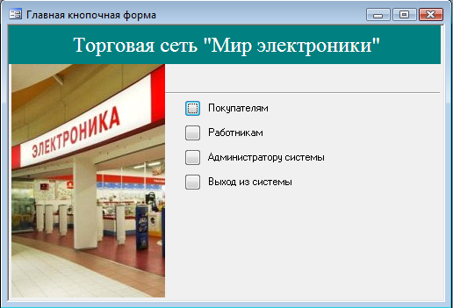
Рис.2. Главная кнопочная форма в Microsoft Access

Экранная форма «Наличие товаров в магазинах сети»
Форма предназначена для поиска товаров определённого типа, конкретной компании-производителя, с ценой, лежащей в заданных пределах, в магазинах заданного города.
Пользователь: покупатель. В Access форма имеет вид:

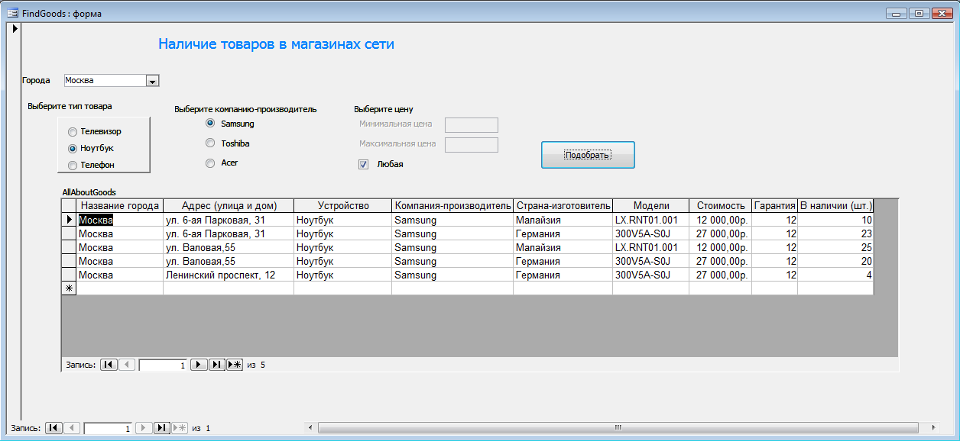
Рис. 3. Форма «Наличие товаров в магазинах сети»

Экранная форма «Редактирование наличия товаров»
Позволяет выбрать город, магазин, а потом проредактировать количество всех товаров, имеющихся в наличии. Пользователь: работник. В Access форма имеет вид:
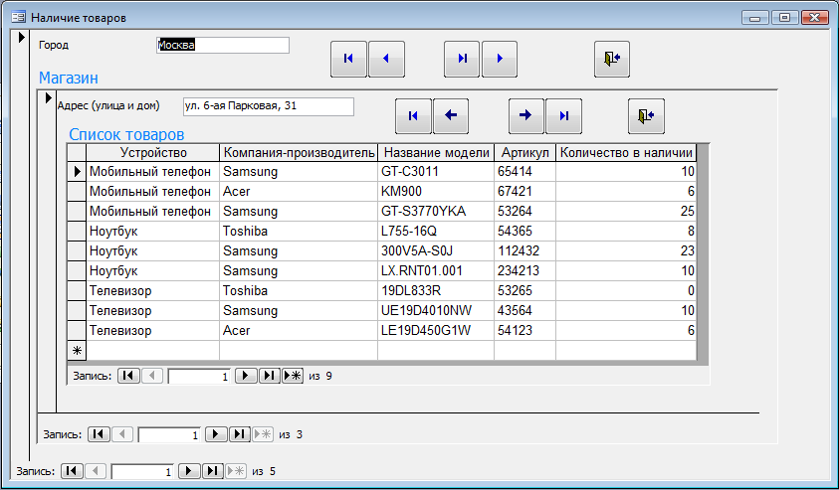
Рис. 4. Экранная форма «редактирование наличия товаров»

Экранная форма «Добавление (редактирование) поставщиков и поставок»
Позволяет добавлять, удалять или редактировать данные о новых поставщиках и поставках. Пользователь: старший менеджер (администратор). В Access форма имеет вид (рис. 5):

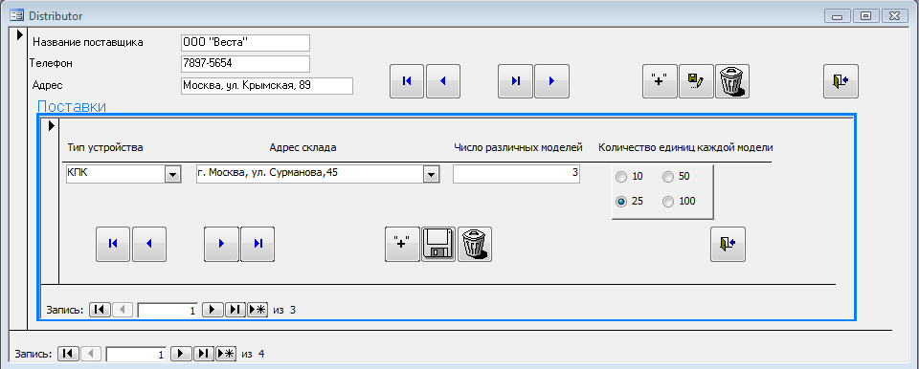
Рис.5. Экранная форма «Добавление (редактирование) поставщиков и поставок»

Экранная форма «Ввод (редактирование) данных о городах и магазинах»
Позволяет добавлять, удалять и редактировать данные о городах и магазинах. Пользователь: старший менеджер (администратор). В Access форма имеет вид (рис. 6):
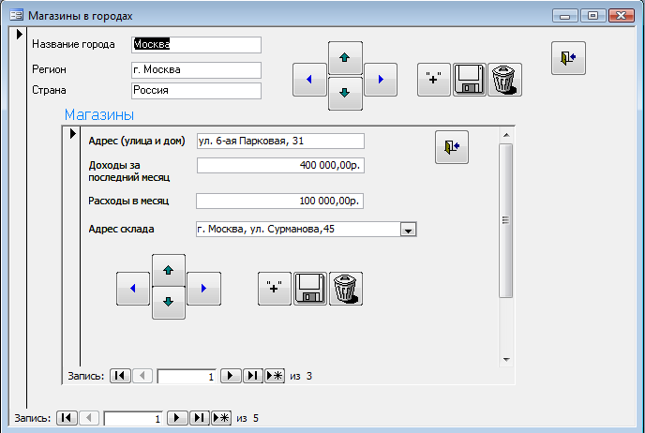
Рис. 6. Экранная форма «Ввод (редактирование) данных о городах и магазинах»

Экранная форма «Ввод (редактирование) данных об устройствах и их характеристиках»
Позволяет добавлять, удалять и редактировать данные об устройствах и их характеристиках. Пользователь: старший менеджер (администратор). В Access форма имеет вид (рис. 7):

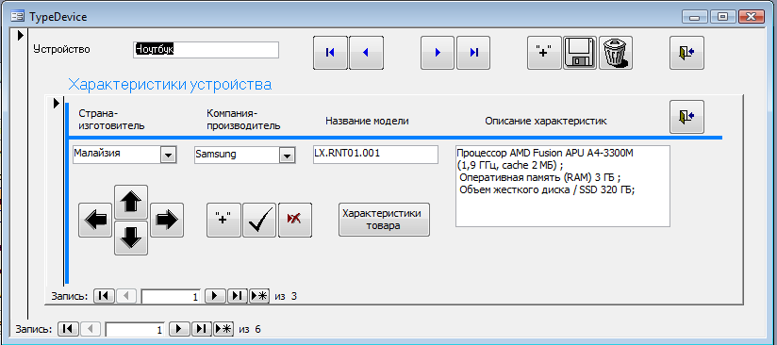
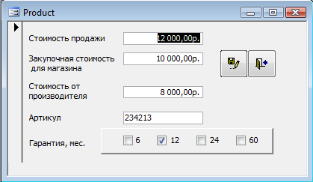
Рис. 7. Экранная форма «Редактирование данных об устройствах и их характеристиках»

Экранная форма «Ввод (редактирование) данных о компаниях-производителях»
Позволяет добавлять, удалять и редактировать данные о компаниях-производителях.
Пользователь: старший менеджер (администратор). В Access форма имеет вид (рис. 8):

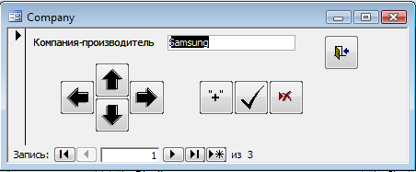
Рис.8. Экранная форма «Ввод (редактирование) данных о компаниях-производителях»

Экранная форма «Ввод (редактирование) данных о странах-изготовителях»
Позволяет добавлять, удалять и редактировать данные о странах-изготовителях.
Пользователь: старший менеджер (администратор). В Access форма имеет вид (рис. 9):

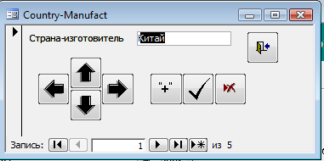
Рис.9. Экранная форма «Ввод (редактирование) данных о странах-изготовителях»

Экранная форма «Ввод (редактирование) данных о складах»
Позволяет добавлять, удалять и редактировать данные о складах. Пользователь: старший менеджер (администратор). В Access форма имеет вид (рис. 10):

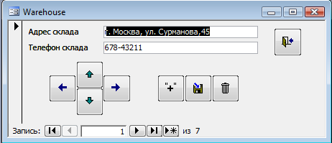
Рис.10. Экранная форма «Ввод (редактирование) данных о складах»

Отчеты

Отчет о всех товарах («Прайс-лист»)
Предназначен для просмотра всех товаров, реализуемых торговой сетью. Пользователь: покупатель. В Access отчет имеет вид (рис. 11)

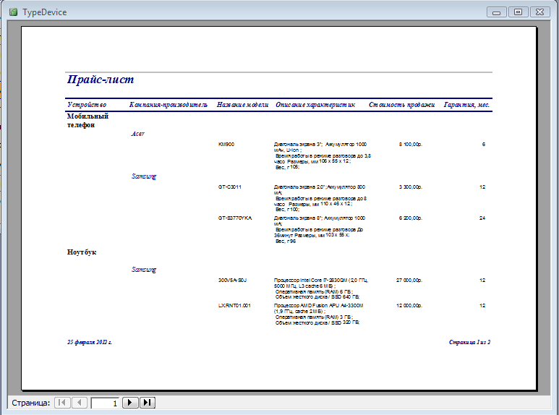
Рис. 11. Отчет о всех товарах («Прайс-лист»)

Отчет «Адреса всех магазинов сети»
Предназначен для просмотра всех магазинов сети. Пользователь: покупатель. В Access отчет имеет вид (рис. 12):

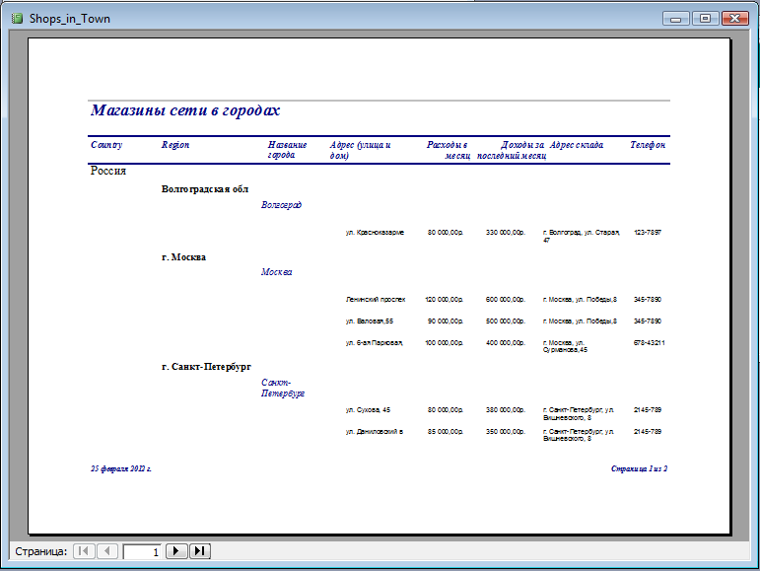
Рис. 12. Отчет об адресах всех магазинов сети

Отчет «Адреса всех магазинов по городам»
Предназначен для просмотра всех магазинов сети. Пользователь: покупатель. В Access отчет имеет вид (рис. 13):

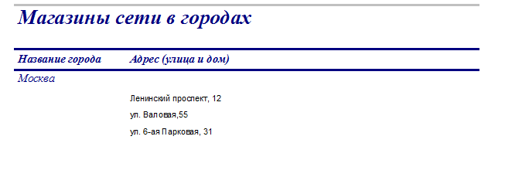
Рис. 13. Отчет об адресах всех магазинов по городам

Отчет «Магазины в городах»
Предназначен для просмотра количества магазинов сети в городе. Пользователь: работник. В Access отчет имеет вид (рис. 14):

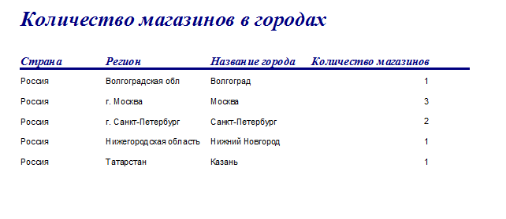
Рис. 14. Отчет о числе магазинов в городах

Отчет «Информация о складах»
Предназначен для просмотра информации о складах. Пользователь: работник. В Access отчет имеет вид (рис. 15):

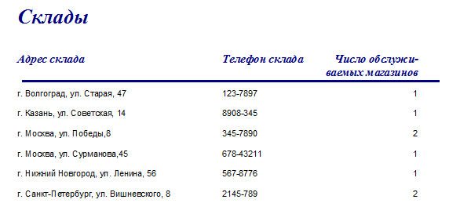
Рис. 15. Отчёт по информации о складах

Отчет «Число поставок различных типов устройств»
Предназначен для просмотра количества поставок различных типов устройств. Пользователь: работник. В Access отчет имеет вид (рис. 16):
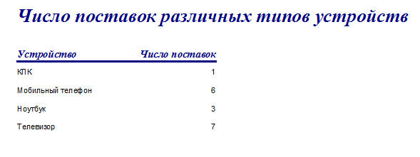
Рис. 16. Отчет о числе поставок различных типов устройств

Отчет «Число поставок каждого поставщика»
Предназначен для просмотра количества поставок каждого поставщика. Пользователь: работник. В Access отчет имеет вид (рис. 17):
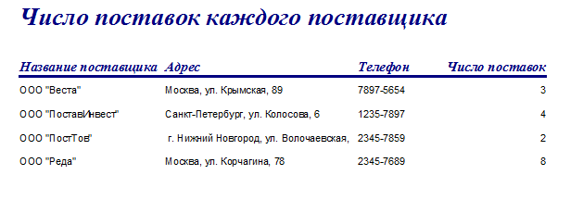
Рис. 17. Отчет о числе поставок каждого поставщика

Отчет «Распределение товаров по производителям»
Предназначен для просмотра распределения товаров по производителям. Пользователь: работник. В Access отчет имеет вид (рис. 18):
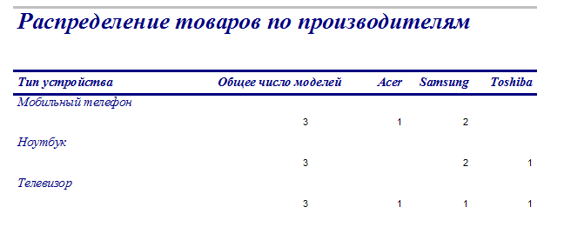
Рис. 18. Отчет о распределении товаров по производителям

Отчет «Распределение товаров по странам-производителям»
Предназначен для просмотра распределения товаров по странам-производителям.
Пользователь: работник. В Access отчет имеет вид (рис. 19):
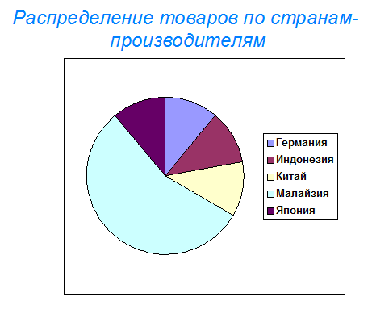
Рис. 19. Отчёт о распределении товаров по странам-производителям

Отчет «Полная стоимость всех товаров в магазинах города»
Предназначен для просмотра стоимости товаров в магазинах заданного города.
Пользователь: работник. В Access отчет имеет вид (рис. 20):

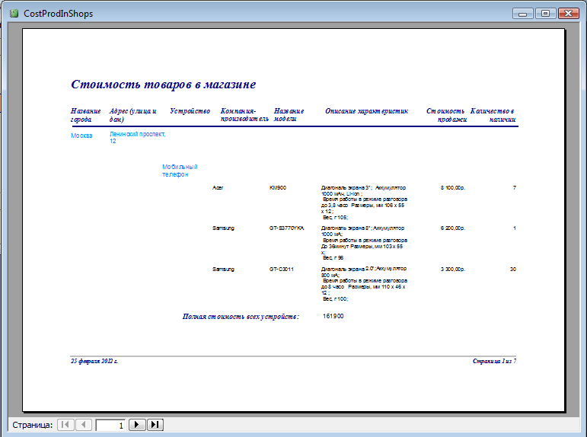
Рис. 20. Отчет о полной стоимости всех товаров в магазинах заданного города

Отчет «Скидки/наценки на заданные товары»
Предназначен для просмотра наценок на все заданные товары.
Пользователь: работник. В Access отчет имеет вид (рис. 21):
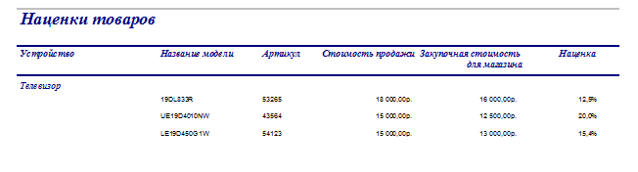
Рис. 21. Отчет о наценках на все заданные устройства

Отчет «Подсчет числа товаров в магазинах заданного города»
Предназначен для подсчета числа товаров в магазинах заданного города.
Пользователь: работник. В Access отчет имеет вид (рис. 22):
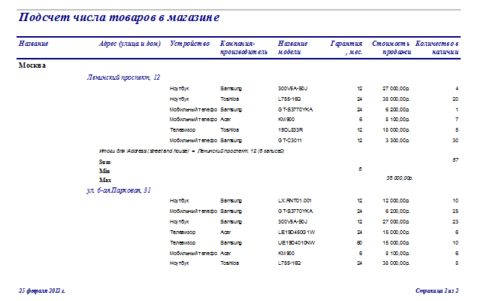
Рис. 22. Отчет подсчет числа товаров в магазинах заданного города

Запросы

Запрос о всех товарах
Предназначен для выбора всех товаров, реализуемых торговой сетью. Пользователь: покупатель. В конструкторе запросов Access он имеет вид (рис. 23):
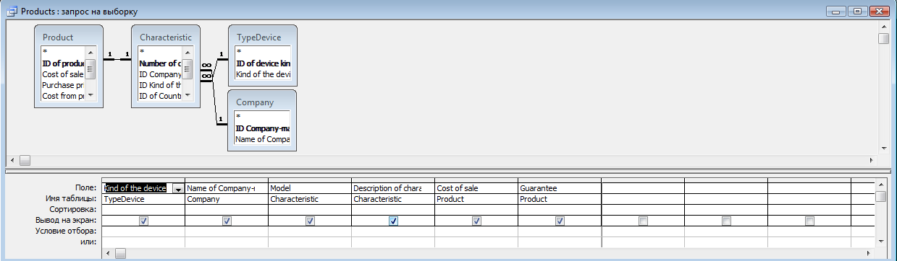
Рис. 23. Запрос о всех товарах

Результатом запроса является то, что представлено в отчете «Прайс-лист».

Запрос «Адреса всех магазинов сети»
Предназначен для выбора всех магазинов сети. Пользователь: покупатель. В конструкторе запросов Access он имеет вид (рис. 24):
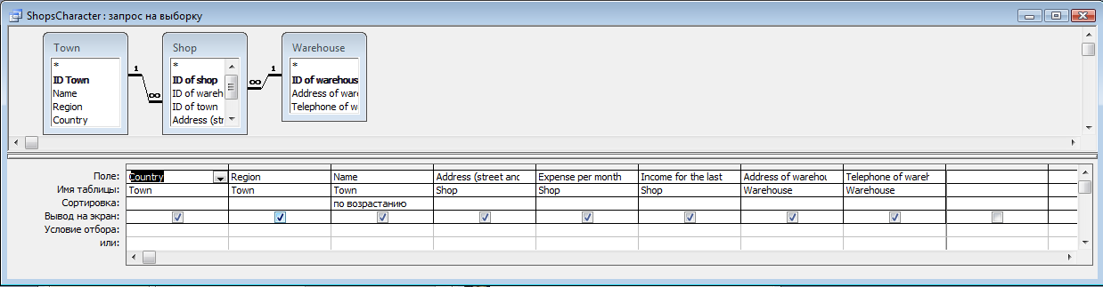
Рис. 24. Запрос об адресах всех магазинов сети
Результатом запроса является то, что представлено в отчете 11.2.2.

Запрос «Адреса всех магазинов по городам»
Предназначен для выбоа всех магазинов сети по городам. Пользователь: покупатель.
В конструкторе запросов Access он имеет вид (рис. 25):

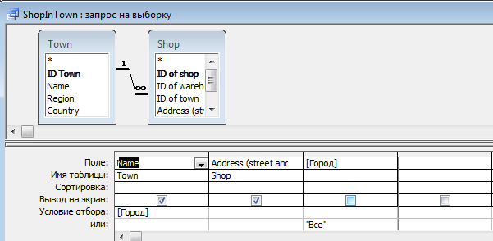
Рис. 25. Отчет об адресах всех магазинов по городам
Результатом запроса является то, что представлено в отчете 11.2.3.

Запрос «Число магазинов в городах»
Предназначен для просмотра количества магазинов сети в городе. Пользователь: работник. В конструкторе запросов Access он имеет вид (рис. 26):

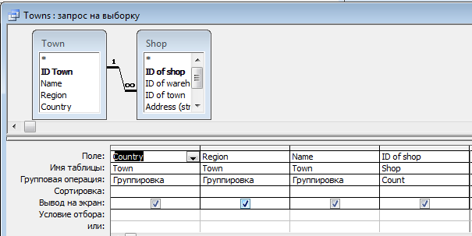
Рис. 26. Запрос о числе магазинов в городах

Результатом запроса является то, что представлено в отчете 11.2.4.

Запрос «Информация о складах»
Предназначен для выбора информации о складах. Пользователь: работник. В конструкторе запросов Access он имеет вид (рис. 27):

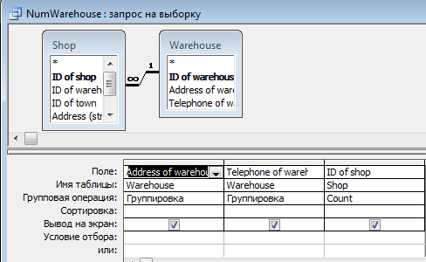
Рис. 27. Запрос об информации о складах

Результатом запроса является то, что представлено в отчете 11.2.5.

Запрос «Число поставок различных типов устройств»
Предназначен для просмотра количества поставок различных типов устройств. Пользователь: работник. В конструкторе запросов Access он имеет вид (рис. 28):

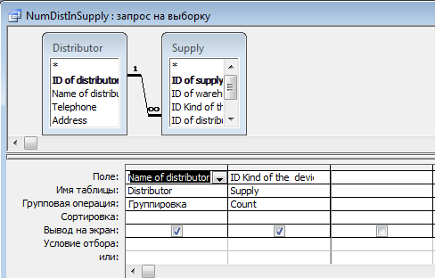
Рис. 28. Запрос о числе поставок различных типов устройств

Результатом запроса является то, что представлено в отчете 11.2.6.

Запрос «Число поставок каждого поставщика»
Предназначен для просмотра количества поставок каждого поставщика. Пользователь: работник. В конструкторе запросов Access он имеет вид (рис. 29):
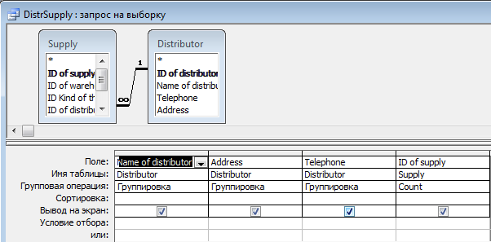
Рис. 29. Запрос о числе поставок каждого поставщика

Результатом запроса является то, что представлено в отчете 11.2.7.

Запрос «распределение товаров по производителям»
Предназначен для просмотра распределения товаров по производителям. Пользователь: работник. В конструкторе запросов Access он имеет вид (рис. 30):

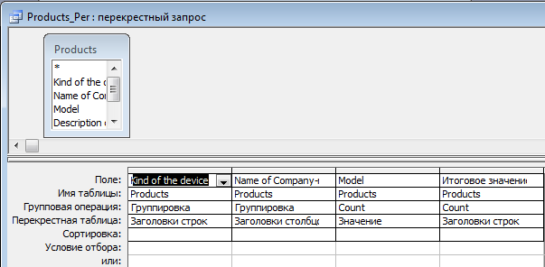
Рис. 30. Запрос о распределении товаров по производителям

Результатом запроса является то, что представлено в отчете 11.2.8.

Запрос «распределение товаров по странам-производителям»
Предназначен для просмотра распределения товаров по странам-производителям.
Пользователь: работник. В конструкторе запросов Access он имеет вид (рис. 31):
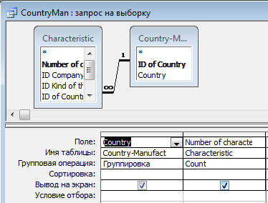
Рис. 31. Запрос о распределении товаров по странам-производителям

Результатом запроса является то, что представлено в отчете 11.2.9.

Запрос «полная стоимость всех товаров в магазинах заданного города»
Предназначен для просмотра стоимости товаров в магазинах заданного города.
Пользователь: работник. В конструкторе запросов Access он имеет вид (рис. 32):
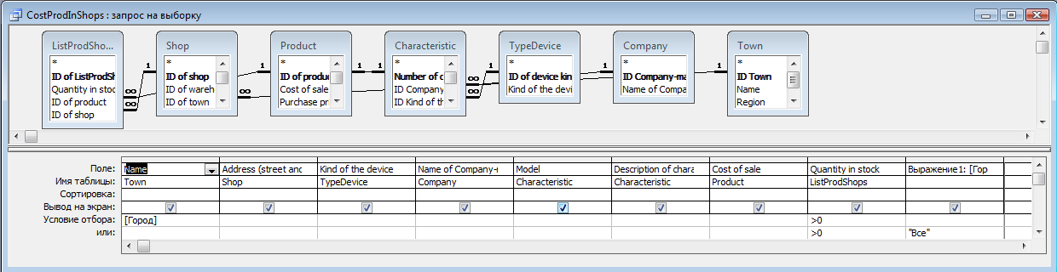
Рис. 32. Запрос о полной стоимости всех товаров в магазинах заданного города

Результатом запроса является то, что представлено в отчете 11.2.10.

Запрос «наценки на все заданные устройства»
Предназначен для выбора наценок на все заданные устройства. Пользователь: работник. В конструкторе запросов Access он имеет вид (рис. 33):
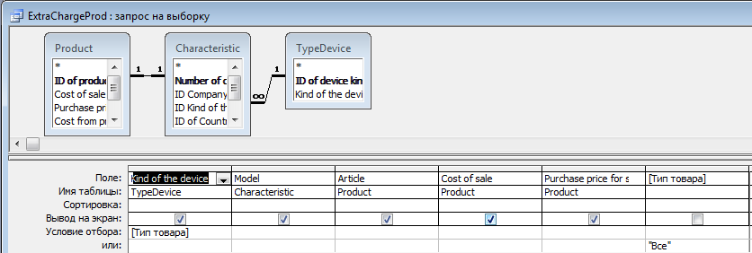
Рис. 33. Запрос о наценках на все заданные устройства

Результатом запроса является то, что представлено в отчете 11.2.11.

Запрос «подсчет числа товаров в магазинах заданного города»
Предназначен для подсчета числа товаров в магазинах заданного города. Пользователь: работник. В конструкторе запросов Access он имеет вид (рис. 34):

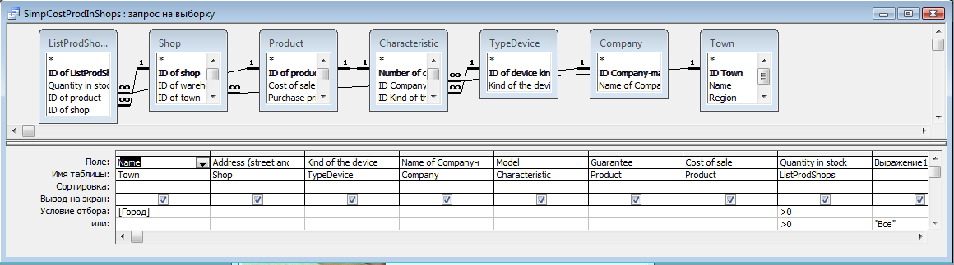
Рис. 34. Запрос подсчет числа товаров в магазинах заданного города

Результатом запроса является то, что представлено в отчете 11.2.12.

Запрос «все поставки заданного устройства»
Предназначен для просмотра всех поставок заданного устройства. Пользователь: работник. В конструкторе запросов Access он имеет вид (рис. 35):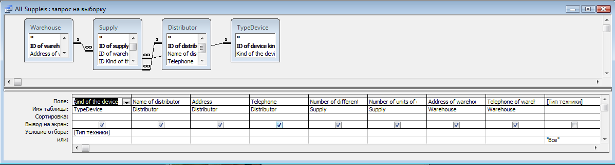
Рис. 35. Запрос «Все поставки заданного устройства»

Результатом запроса является то, что представлено в отчете 11.2.13.

Запрос «все поставки заданного поставщика»
Предназначен для просмотра всех поставок заданного поставщика. Пользователь: работник. В конструкторе запросов Access он имеет вид (рис. 36):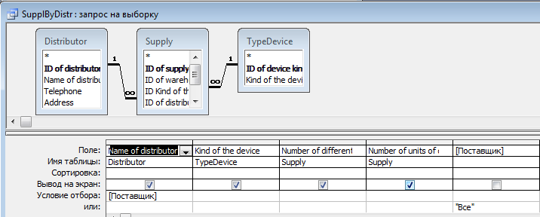
Рис. 36. Запрос «Все поставки заданного поставщика»

Результатом запроса является то, что представлено в отчете 11.2.14.

Запрос на выборку товаров с заданными характеристиками
Предназначен для поиска товаров с заданными характеристиками. Пользователь: покупатель. В конструкторе запросов Access он имеет вид (рис. 37):

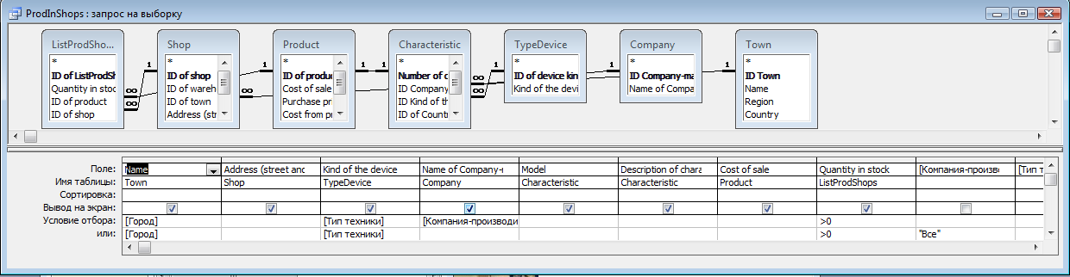
Рис. 37. Запрос на выборку товаров с заданными характеристиками

Результат работы запроса (для данных Москва – телевизор – Samsung) – рис.38:
Рис.38. Результат работы запроса

Заключение
В процессе выполнения самостоятельного задания были достигнуты следующие цели:
- описана предметная область;
- составлены инфологическая и даталогическая модели,
- спроектирована структурная схема ИС;
- были получены навыки инфологического и даталогического проектирования баз данных;
- была освоена СУБД Microsoft Access;
- были получены навыки создания приложений для базы данных;
- были получены навыки оформления технической документации.

Разработанная система является удобным дополнением для работы с большими объёмами данных в торговой сети. Покупателям она позволяет значительно сократить время поиска нужных товаров и мест их продажи (магазинов). Сотрудникам позволяет оперативно узнать требуемую информацию о сети, а также с лёгкостью отследить поступление товаров в магазин и их продажу. Администраторы системы могут без особого труда добавить новые магазины (в случае их открытия), новые устройства, новых поставщиков, поступившие поставки; а также редактировать все имеющиеся данные.
Систему можно изменять и дорабатывать в процессе использования, что делает её более гибкой и эффективной.

Список использованных источников

- Портал аналитической информации, справочные материалы по разработкам баз данных (разработка инфологических и даталогических моделей). [Электронный ресурс] Режим доступа: https://www.citforum.ru/index.html.
- Документация Microsoft Access. Создание формы в Access [Электронный ресурс] Режим доступа: https://support.microsoft.com/ru-ru/office/%D1%81%D0%BE%D0% B7%D0%B4%D0%B0%D0%BD%D0%B8%D0%B5%D1%84%D0%BE%D1%80%D0%BC%D1%8B-%D0%B2-access-5d550a3d-92e1-4f38-9772-7e7e21e80c6b
- Томас Коннолли, Каролин Бегг Базы данных. Проектирование, реализация и сопровождение. Теория и практика. - М.: Вильямc, 2013, 1440 с.
- Методические указания "Проектирование баз данных" (Пример выполнения лабораторного практикума). М.:МГТУ им.Н.Э.Баумана, 2018. [Электронный ресурс] Режим доступа: http://ebooks.bmstu.ru/catalog/254/book1681.html

Приложение А. Инфологическая модель данных
